Laboratorio: Construcción de una representación

Jesús David Ocampo Callejas

Mayo 2024.

Unir

Cali, Valle del Cauca

Desarrollo de Aplicaciones En Red

**Documentación de Archivos Web**

**1. Archivo blog.html**

Este archivo HTML corresponde a la página principal del blog de Jesús David Ocampo Callejas.

* **Estructura del Documento**:
  + **Doctype**: HTML5 (<!DOCTYPE html>).
  + **Elemento raíz**: <html lang="es"> especificando el idioma español.
  + **Encabezado**:
    - <meta charset="UTF-8">: Codificación de caracteres.
    - <meta name="viewport" content="width=device-width, initial-scale=1.0">: Configuración de la ventana gráfica.
    - <title>: Título de la página, "Blog de Jesus David Ocampo callejas".
  + **Cuerpo**:
    - **Encabezado** (<header class="navegador">):
      * <div class="container">: Contenedor principal.
      * <h1>: Nombre del blog, "Jesus David Ocampo Callejas".
      * <ul>: Lista de navegación con enlaces a otras páginas.
    - **Contenido principal** (<main>):
      * <div class="container2">: Contenedor del mensaje de bienvenida.
      * <h2>: Título de bienvenida.
      * <img class="imgjesus" src="jesus.jpg" alt="Foto de Jesus david ocampo Callejas">: Imagen de perfil.
      * <p>: Mensaje adicional.
    - **Pie de página** (footer):
      * <p>: Información del Autor.

Imagen De la estructura HTML utilizada.

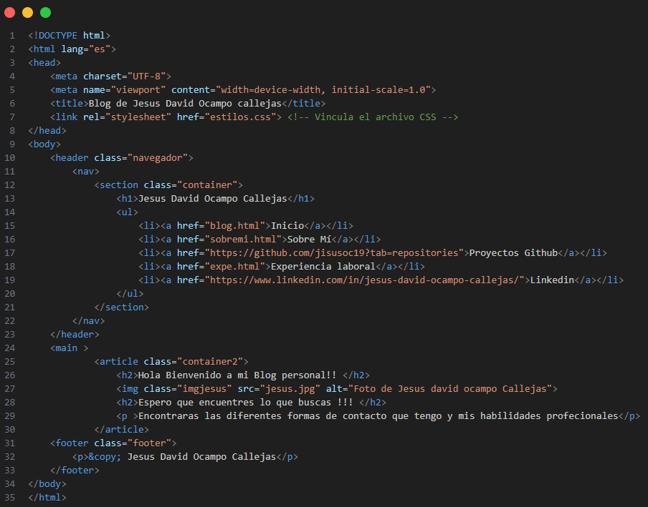

**2. Archivo estilos.css**

Este archivo CSS contiene los estilos aplicados a las páginas HTML.

* **Estilos Generales**:
  + Reseteo de márgenes y paddings, uso de box-sizing y fuente predeterminada.
  + Fondo gris claro para el cuerpo (body).
* **Contenedores**:
  + .container, .container1, .container2: Definiciones de anchura, margen y desbordamiento.
* **Encabezado**:
  + Fondo negro, texto blanco, borde inferior.
  + Estilos para enlaces (a), listas (ul), y elementos de lista (li).
* **Imágenes**:
  + .imgjesus: Imagen de perfil.
  + General: Tamaño fijo y posición relativa.
* **Pies de Página**:
  + .footer: Fondo negro, texto blanco, posición fija o relativa según el ancho de pantalla.
* **Medios**:
  + Ocultación de imágenes en pantallas menores a 480px.
  + Ajuste del pie de página para pantallas menores a 880px.

Imagen Parcial de la estructura del Css

* + 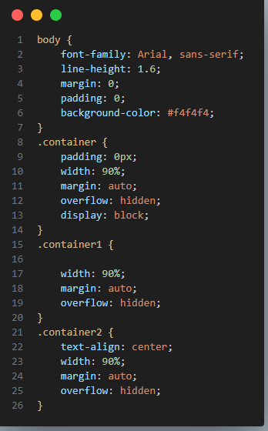

**3. Archivo expe.html**

Este archivo HTML corresponde a la página de experiencia laboral.

* **Estructura del Documento**:
  + Similar al blog.html en cuanto a doctype, idioma, meta tags y enlace a la hoja de estilos.
  + **Encabezado**:
    - Título de la página: "Experiencia".
    - Lista de navegación.
  + **Contenido Principal**:
    - Título de la sección de experiencia.
    - Mensaje sobre la falta de experiencia laboral sustentable y enlace a proyectos prácticos.
    - Imagen relacionada.
  + **Pie de Página**:
    - Información de copyright.

Imagen De la estructura HTML utilizada.

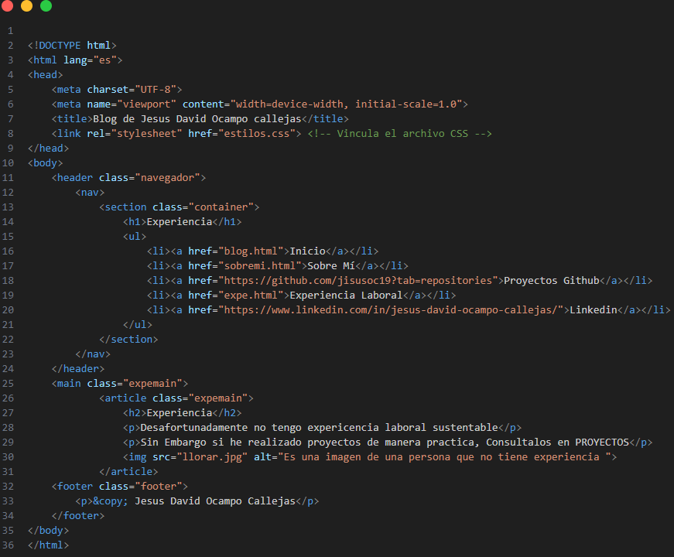

**4. Archivo sobremi.html**

Este archivo HTML corresponde a la página de "Sobre mí".

* **Estructura del Documento**:
  + Similar a los otros archivos en cuanto a doctype, idioma, meta tags y enlace a la hoja de estilos.
  + **Encabezado**:
    - Título de la página: "Sobre mí".
    - Lista de navegación.
  + **Contenido Principal**:
    - **Perfil Profesional**: Descripción del perfil profesional de Jesús David Ocampo Callejas.
    - **Habilidades**: Listado de habilidades técnicas.
    - **Proyectos**: Listado de proyectos con enlaces a GitHub.
  + **Pie de Página**:
    - **Nombre del autor**: Jesús David Ocampo callejas

Imagen Parcial De la estructura HTML utilizada.

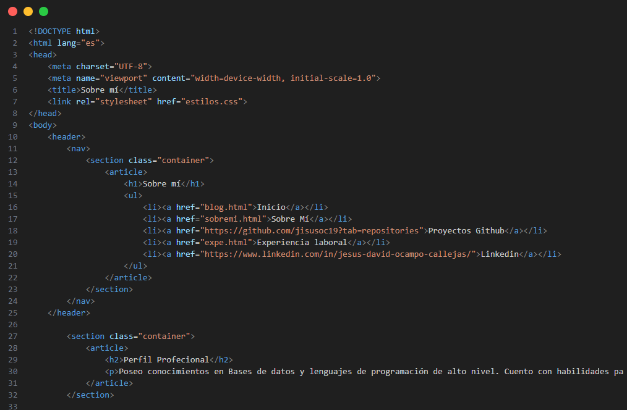

Mocks Página de inicio

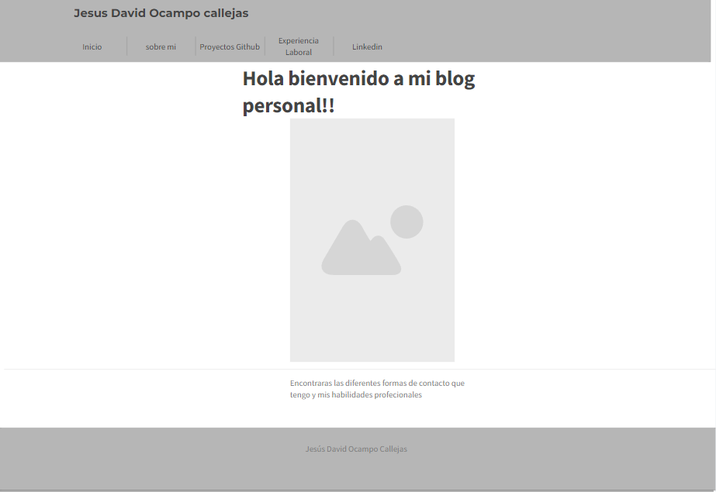

**Pagina Sobre mi**

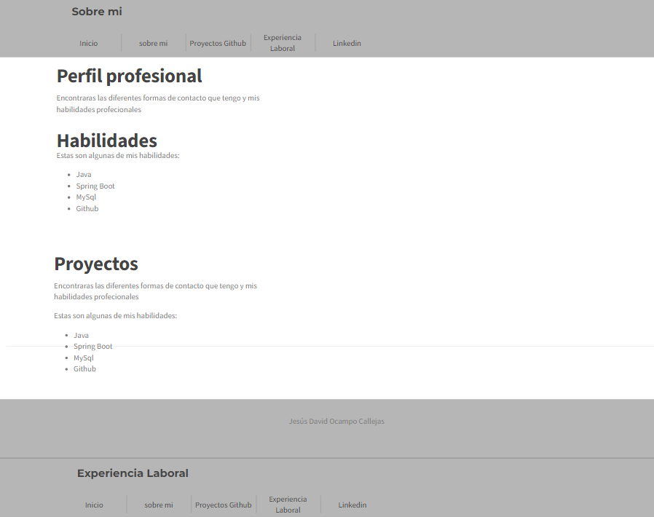

**Página de Experiencia**

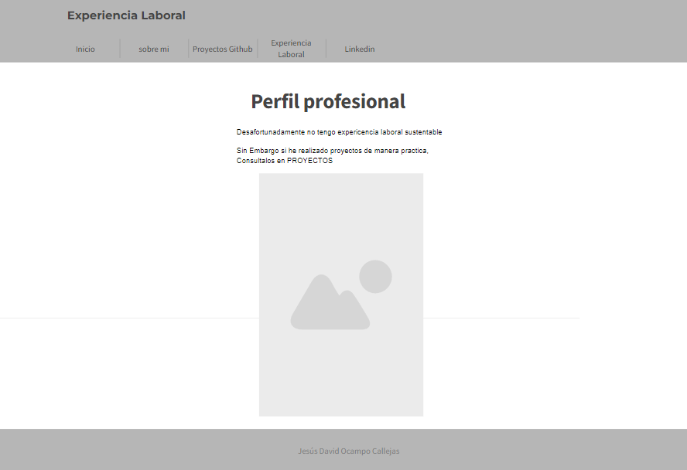

**Datos importantes**

* Se utilizo el atajo de creación de visual Studio Code.
* Se uso la etiqueta “Class” para darle estilos propios a cada elemento del HTML
* Se utilizo la etiqueta “div” para tener un mejor control de cada elemento.
* Se utilizo las etiquetas “Header”, “Main”, “Footer”,”Article” y “Section” para mejorar la semántica.
* Se diseño una página minimalista.
* La parte de los links de “Proyectos” y “Linkedin” son atajos a mis Redes sociales personales, encontrando todas mis certificaciones y proyectos.
* Se utilizo Css para darle estilos personalizados a cada elemento
* Se utilizaron los Mocks como base del diseño de la pagina web
* Link del sitio web https://jisusoc19.github.io/Creacion_Blog_Unir/